Министерство науки и высшего образования Российской Федерации

Федеральное государственное бюджетное

образовательное учреждение высшего образования

«Уфимский университет науки и технологий»

Факультет информатики и робототехники

Кафедра вычислительной математики и кибернетики

Отчёт по лабораторной работе №2

по дисциплине «Проектирование и конструирование программного обеспечения»

Выполнила:

Студентка группы ПРО-327 Ч.Д. Булатова

Проверил:

канд. техн. наук Р.В. Насыров

Уфа – 2022

Содержание:

Диаграмма1. Действующие лица. 3

Диаграмма2. ВИ регистрации и управления профилем. 4

Диаграмма3. ВИ работы клиента. 5

Диаграмма 4. Управление контентом сайта. 6

Диаграмма 5. Управление работой поиска и работой сайта. 7

Диаграмма1. Действующие лица.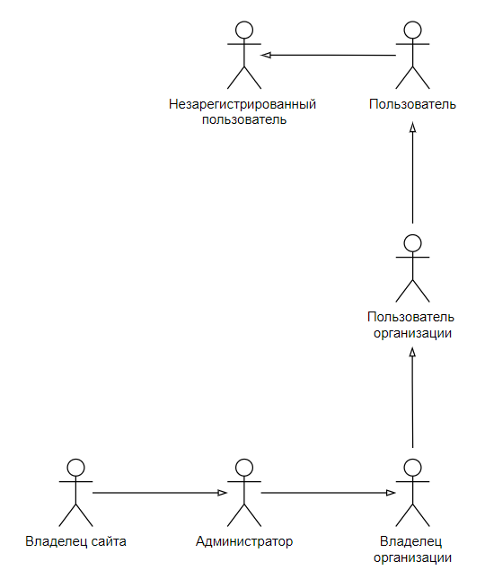

Диаграмма2. ВИ регистрации и управления профилем.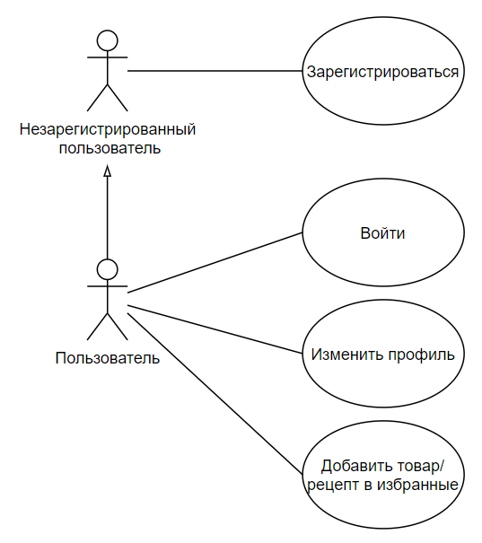

ВИ **«**Зарегистрироваться как Клиент**»**

1.1.Описание ВИ

Незарегистрированный Пользователь должен иметь возможность зарегистрироваться в Системе.

1.2.Предусловия

Пользователь не авторизирован в Системе (не создан его аккаунт с персональными данными).

1.3.Основной поток действий для Клиента

1.3.1.1. Незарегистрированный Пользователь заходит на главную страницу сайта.

1.3.1.2. Незарегистрированный Пользователь переходит в раздел для регистрации и нажимает на кнопку «Зарегистрироваться».

1.3.1.3. Система отображает форму регистрации.

1.3.1.4. Незарегистрированный Пользователь вводит запрошенную информацию и подтверждает операцию. Если Незарегистрированный Пользователь отменил операцию, то Система отображает главную страницу сайта и сценарий завершается.

1.3.1.5. Система проверяет, что необходимые поля введены корректно, Пользователя с таким именем и телефоном нет еще в Системе. Если проверка прошла успешно, то поток продолжается, иначе сценарий переходит в п. 1.3.1.3, причем все значения (правильные и неправильные) должны отображаться в заполненных ранее полях с выделением неправильного поля и комментариями о существовании такого аккаунта.

1.3.1.6. Система делает следующие действия:

- Регистрирует данного Пользователя с введёнными ранее параметрами.

- Отправляет email вновь зарегистрированному Пользователю об активизации учетной записи с уникальной ссылкой, чтобы проверить правильность указания email.

- Пользователь нажимает на уникальную ссылку (ведущую на сайт) в полученном письме об активизации учетной записи на эл почте.

- Отображает главную страницу сайта с характеристиками личного кабинета: должны отображаться Имя на сайте. Пользователь получает приветственное sms о регистрации.

1.4.Бизнес-правила

1.4.1. Если Пользователь не активировал свою учетную запись в течении 7 дней после регистрации, то Система блокирует данную учетную запись, т.е. войти под данной учетной записью нельзя в Систему. Разблокировать учетную запись можно только после активации из письма в эл почете.

1.4.3. Если имя Пользователя или email уже существуют в Системе, то под ним зарегистрироваться нельзя

ВИ **«**Редактировать информацию в профиле**»**

2.1.Описание ВИ

Зарегистрированный пользователь должен иметь возможность редактировать информацию о себе в профиле.

2.2.Предусловия

Пользователь авторизирован в Системе.

2.3.Основной поток действий для Клиента

2.3.1.1. Зарегистрированный Пользователь заходит на страницу своего профиля.

2.3.1.2. Зарегистрированный Пользователь переходит в режим для редактирования, нажав на соответствующую кнопку «Редактировать профиль».

2.3.1.3. Сайт открывает форму с полями данных зарегистрированному пользователю.

2.3.1.4. Пользователь изменяет некоторые поля формы с данными.

2.3.1.5. Система проверяет, что необходимые поля введены корректно, Пользователя с таким именем и телефоном нет еще в Системе. Если проверка прошла успешно, то поток продолжается, иначе сценарий переходит в п. 2.3.1.3, причем все значения (правильные и неправильные) должны отображаться в заполненных ранее полях с выделением неправильного поля и комментариями о существовании такого аккаунта.

2.3.1.6. Система делает следующие действия:

- Отправляет на электронную почту пользователя код-подтверждение, который пользователь должен ввести в новое поле.

- Пользователь вводит код-подтверждение.

- Обновляет данные о пользователе.

- Отображает обновленный профиль пользователя.

2.4.Бизнес-правила

2.4.1. Если Пользователь не ввел код-подтверждение в течение 1 часа, то Система игнорирует введенные пользователе новые данные о себе.

ВИ **«**Добавить товар в избранное**»**

3.1.Описание ВИ

Зарегистрированный Пользователь должен иметь возможность добавить товар в избранное в Системе.

3.2.Предусловия

Пользователь авторизирован в Системе.

3.3.Основной поток действий для Клиента

3.3.1.1. Зарегистрированный Пользователь находится на странице сайта с найденными по его запросу ранее товарами.

3.3.1.2. Зарегистрированный Пользователь нажимает на кнопку «добавить в избранное» рядом с товаром.

3.3.1.3. Система делает следующие действия:

- Сохраняет в базе данных ссылку на товар, выбранный пользователем

- Обновляет информацию об “избранном” этого пользователя.

3.4.Бизнес-правила

3.4.1. Если Пользователь уже сохранял данный товар, то Система выводит сообщение об этом и игнорирует попытку пользователя сохранить товар еще раз.

ВИ **«**Добавить рецепт в избранное**»**

4.1.Описание ВИ

Зарегистрированный Пользователь должен иметь возможность добавить товар в избранное в Системе.

4.2.Предусловия

Пользователь авторизирован в Системе.

4.3.Основной поток действий для Клиента

4.3.1.1. Зарегистрированный Пользователь находится на странице сайта с найденным по его запросу ранее рецептом.

4.3.1.2. Зарегистрированный Пользователь нажимает на кнопку «добавить в избранное» рядом с заголовком рецепта.

4.3.1.3. Система делает следующие действия:

- Сохраняет в базе данных ссылку на рецепт, выбранный пользователем.

- Обновляет информацию об “избранном” этого пользователя.

4.5.Бизнес-правила

4.5.1. Если Пользователь уже сохранял данный рецепт, то Система выводит сообщение об этом и игнорирует попытку пользователя сохранить товар еще раз.

Диаграмма3. ВИ работы клиента.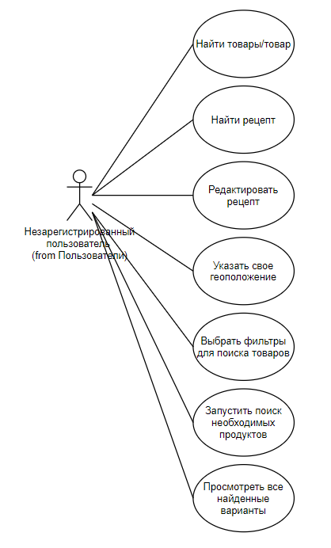

ВИ **«**Найти товар**»**

5.1. Описание ВИ

Незарегистрированный Пользователь должен иметь возможность поиска необходимых ему товаров в Системе.

ПОКА НЕ ОПИСАНО

ВИ **«**Найти рецепт**»**

6.1. Описание ВИ

Незарегистрированный Пользователь должен иметь возможность поиска необходимых ему рецептов в Системе (внутри сайта).

ПОКА НЕ ОПИСАНО

ВИ **«**Редактировать рецепт**»**

7.1. Описание ВИ

Незарегистрированный Пользователь должен иметь возможность поиска необходимых ему рецептов в Системе (внутри сайта).

ПОКА НЕ ОПИСАНО

ВИ **«**Указать свое геоположение**»**

8.1. Описание ВИ

Незарегистрированный Пользователь должен иметь возможность указать/изменить свое геоположение в Системе.

ПОКА НЕ ОПИСАНО

ВИ **«**Найти товары из рецепта**»**

9.1. Описание ВИ

Незарегистрированный Пользователь должен иметь возможность запуска поиска необходимых для выбранного рецепта товаров в Системе.

ПОКА НЕ ОПИСАНО

Диаграмма 4. Управление контентом сайта.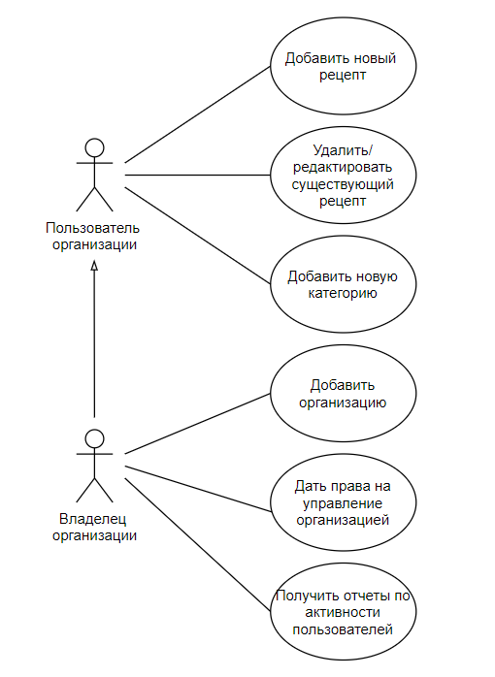

ВИ **«**Добавить новый рецепт**»**

10.1. Описание ВИ

Пользователь организации должен иметь возможность добавить новый рецепт в Систему.

ПОКА НЕ ОПИСАНО

ВИ **«**Изменить рецепт**»**

11.1. Описание ВИ

Пользователь организации должен иметь возможность изменить существующий рецепт в Системе.

ПОКА НЕ ОПИСАНО

ВИ **«**Добавить новую категорию**»**

12.1. Описание ВИ

Пользователь организации должен иметь возможность добавить новую категорию в Систему.

ПОКА НЕ ОПИСАНО

ВИ **«**Добавить организацию**»**

13.1. Описание ВИ

Владелец организации должен иметь возможность добавить организацию в Систему.

ПОКА НЕ ОПИСАНО

ВИ **«**Дать права на управление организацией**»**

14.1. Описание ВИ

Владелец организации должен иметь возможность дать другой организации права на управление Организацией.

ПОКА НЕ ОПИСАНО

ВИ **«**Получить отчеты по активности пользователей**»**

15.1. Описание ВИ

Владелец организации должен иметь возможность получить отчеты по активности пользователей в Системе.

ПОКА НЕ ОПИСАНО

Диаграмма 5. Управление работой поиска и работой сайта.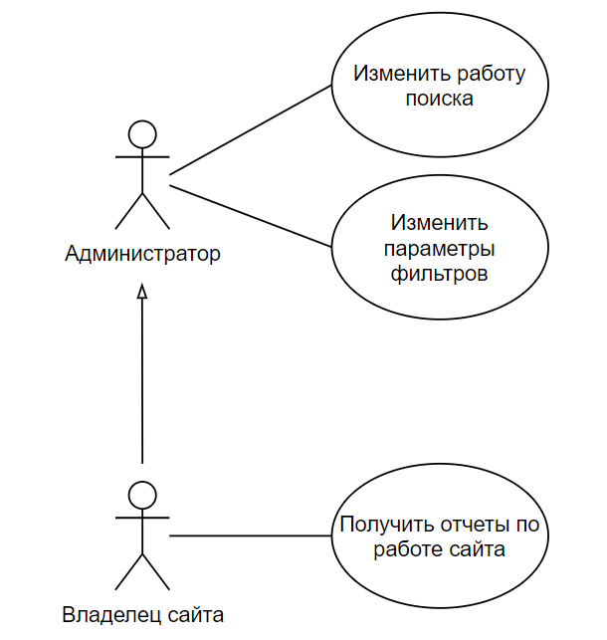

ВИ **«**Изменить работу поиска**»**

16.1. Описание ВИ

Администратор должен иметь возможность менять параметры поиска, параметры фильтров в поиске в Системе.

ПОКА НЕ ОПИСАНО

ВИ **«**Получить отчеты по работе сайта**»**

16.1. Описание ВИ

Владелец сайта должен иметь возможность получать отчеты по работе сайта/Системы.

ПОКА НЕ ОПИСАНО